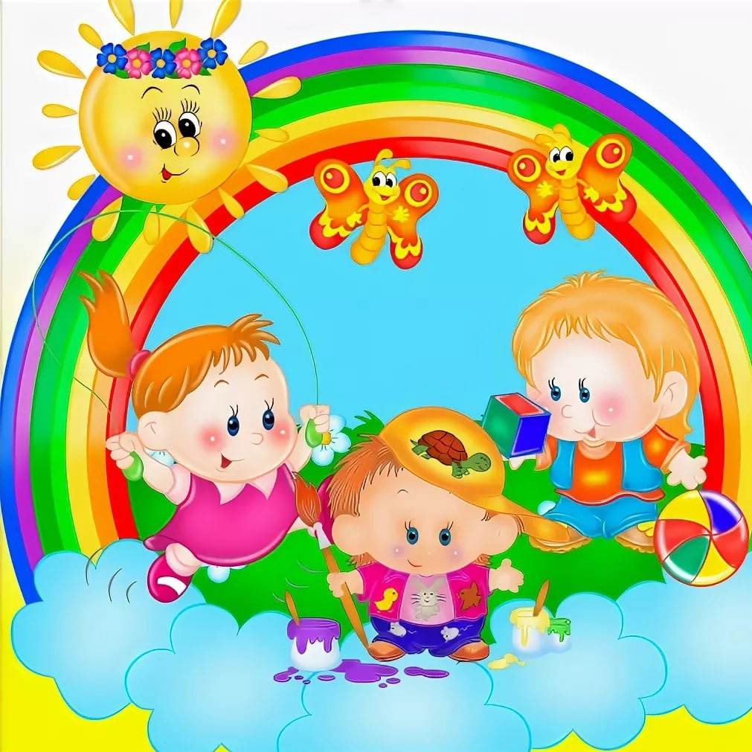

**Воспитатель Текуева А.А.**

**Цель:** формировать у детей первичное представление о профессии продавец.

**ЗАДАЧИ:**

**Образовательные:**

* Познакомить детей с профессией «продавец».
* Формировать представления о выполнение трудового процесса с названием профессии.
* Формировать умения детей определять и называть местоположения предмета.

**Развивающие:**

* Активизировать словарь детей за счет слов (существительных) правильно употреблять форму множественного числа.
* Развивать речевую активность детей, мышление, внимание, память.
* Развивать умеет проговаривать текст и показывать движения.
* Развивать коммуникативные способности, умение отвечать на вопросы. **Воспитательные:**
* Воспитывать у детей интерес и уважение к труду взрослых.
* Воспитывать у детей умения: работать в коллективе, терпеливо выслушивать вопросы воспитателя, ответы товарищей.

**Используемые технологии:**

* здоровье сберегающая **технология**
* **информационно-коммуникационная технология**
* игровая **технология**
* личностно-ориентированная технология

**Оборудование:**

* Игрушка Чебурашка.
* Картина «Продавец».
* Фонограммапесни "Теперь я Чебурашка" 1 куплет (слова Успенский, Э. музыка Шаинский В.)
* Игрушки: куклы, машины, мячи, зайцы, пирамидки, машины, кубики, самолеты.
* Пазлы с изображением продавца

**Предварительная работа:** Беседа с детьми на тему: «Продавец»

рассматривание плаката «профессии продавец», иллюстрации: «Магазин Фрукты – овощи», «Магазин игрушек».

Настольная игра - лото «Профессии»; сюжетно – ролевые игры «Магазин». Пальчиковая игра «Профессии». Дидактически е игры: «Четвертый лишний», «Расположи игрушку», «Найди отличия».

**Ход деятельности:**

**Воспитатель:**

Пусть наша добрая улыбка (руки прикасаются к уголкам губ)

Согреет всех своим теплом, (руки прикладываются к сердцу)

Напомнит нам, как важно в жизни (руки вперед, пальцы, как солнечные лучи) Делиться счастьем и добром! (руки в стороны)

*Дети садятся на стульчики*

**Воспитатель: -** Дорогие ребята, сегодня мы поговорим с вами об интересной профессии, посмотрите на картинку и угадайте, о ком пойдет сегодня речь.

**Читает загадку**

В магазине, на базаре,

И в буфете, наконец

Всюду, где б вы не бывали,

Вас встречает… (продавец)

**Воспитатель:** Вы уже встречались с этой профессией, когда делали покупки вместе с родителями. Чем занимается продавец?

(Ответы детей)

**Воспитатель:** Профессия продавца связана с продажей товаров людям, оказание помощи покупателям в выборе товара. Давайте вспомним, какие бывают магазины.

(Ответы детей)

**Воспитатель: -** Есть магазины, в которых продаются продукты питания: овощи, фрукты, хлеб, колбасы. И есть магазины, в которых продаются товары: одежды, игрушек, цветов.

**Воспитатель: -** Ребята послушайте стихотворение о профессии продавец**:**

Продавец — молодец!

Он товары продает —

Молоко, сметану, мед.

А другой — морковь, томаты,

Выбор у него богатый!

Третий продает сапожки,

Туфельки и босоножки.

А четвертый — стол и шкаф,

Стулья, вешалки для шляп.

Продавцы товары знают.

Даром время не теряют.

Все, что просим, продадут.

Это их привычный труд!

**Воспитатель:**

И так ,если в магазине продают овощи, то это какой магазин **(овощной)**, а если фрукты **(фруктовый)**, а если продукты **(продуктовый)**.

(Воспитатель берет игрушку Чебурашку, показывает детям).

**Воспитатель:** Ребята к нам сегодня пришел в гости один очень известный герой мультфильма– это Чебурашка, но он почему-то загрустил, давайте с ним поиграем? Поднимем нашему гостю настроение.

**Физкультурная минутка**

**Песни "Теперь я Чебурашка"** (слова Успенский, Э. музыка Шаинский В.)

(воспитатель включает фонограмму, показывает движения детям).

***Я был когда-то странной*** *(глядят друг на друга)*

***Игрушкой безымянной,***

***К которой в магазине*** *(стоя по кругу, приседают на корточки****)***

***Никто не подойдет.***

***Теперь я Чебурашка,***  *(ставят руки на голову, словно ушки)*

***Мне каждая дворняжка***

***При встрече сразу*** *(хлопают в ладоши)*

***Лапу подает***!

**Воспитатель: -** Чебурашка, ты больше не грусти, лучше посмотри, как ребята умеют играть. **Воспитатель**: Ребята я предлагаю Вам немного поиграть в игру.

**Дидактическая игра «Собери пазл»**.

(Воспитатель подводит детей по нескольку человек к столам, на которых лежат пазлы, с изображением продавца).

**Воспитатель: -** Ребята нужно расположить эти карточки на столе, и собрать все предметы, которые нужны продавцу.

**Воспитатель: -** Молодцы, вы справились.

**Дидактическая игра «Один - много».**

(Воспитатель показывает, что на столе разложены игрушки).

**Воспитатель:** Ребята-это прилавок магазина, здесь расставлены игрушки.

Посмотрите внимательно и скажите одна игрушка или много. Я назову одну игрушку, а вы назовите много (воспитатель помогает): один кубик – много кубиков, одна машина – много машин, одна кукла – много кукол, один мяч – много мячиков, одна пирамидка – много пирамидок, один заяц – много зайцев**.**

**Воспитатель**: Какие вы умнички, вы прекрасно справились.

**Воспитатель: -** Работники приходят в магазин до его открытия. Им надо успеть подготовить товар к продаже, разложить на витрине и прилавке. Продавец должен прекрасно знать свой товар, помнить цены, размеры, расположение товаров. Значит, продавцу необходима хорошая память!

Ребята для профессии **продавец** очень важен внешний вид! Спецодежда работника торговли должна быть чистой, прическа — аккуратной. Согласитесь, у мрачного, неряшливо одетого продавца не хочется покупать товар!

(Ответы детей)

**Воспитатель: -** Но главное, конечно, доброе уважительное отношение к людям, вежливость, улыбка. Ведь большую часть времени продавец находится на людях.

**Воспитатель:**.

- Ребята вам понравилось наше сегодняшнее занятие?

-(Ответы детей)

- Что больше всего вам запомнилось?

На этом наше занятие подошло к концу, спасибо огромнейшее всем за внимание

**Рефлексия.**